Anexa nr. 3 Fişa de verificare lector

Universitatea „Andrei Șaguna„ din Constanța
FACULTATEA DE STIINTE ECONOMICE SI ADMINISTRATIVE
DEPARTAMENTUL DE DREPT SI STIINTE ECONOMICE

Poziţia postului – Lector Universitar
Disciplina (disciplinele) postului: - Managementul serviciilor publice, Management public, Introducere in stiinta Administratiei, Managementul serviciilor publice (AP)
Domeniul de competenţă – Stiinte Economice

FIŞA DE VERIFICARE a îndeplinirii standardelor universitare pentru postul de lector
universitar/şef lucrări publicat Monitorul Oficial al României, partea a III-a
nr.

Candidat:Popescvu Kanty Catalin ; Data naşterii:02.11.1963
Funcţia actuală : Administrator Public Municipiul Focsani
Instituţia:Municipiul Focsani,Jud .Vrancea

1. Studiile universitare:
- 1983 – 1988 Facultatea de Construcţii Hidrotehnice în cadrul Institutului de Construcţii, Bucureşti; inginer constructor
- 1993 - 1995 Facultatea de Administraţie – SNSPA, Bucureşti
- 2002 -2003 Colegiul Naţional de Apărare, Bucureşti, promoţia a XI-a

2. Studiile de doctorat
- Instituţia organizatoare de doctorat - Academia de Studii Economice Bucuresti
Domeniul Perioada Titlul științific acordat – Doctor in Economie

3. Studii şi burse postdoctorale (stagii de cel puţin 6 luni)
4. Grade didactice/profesionale

5. Îndeplinirea standardelor:

- Standard - Îndeplinit / neîndeplinit
- Deţinerea diplomei de doctor în conformitate cu prevederile
prezentei metodologii - Îndeplinit / neîndeplinit

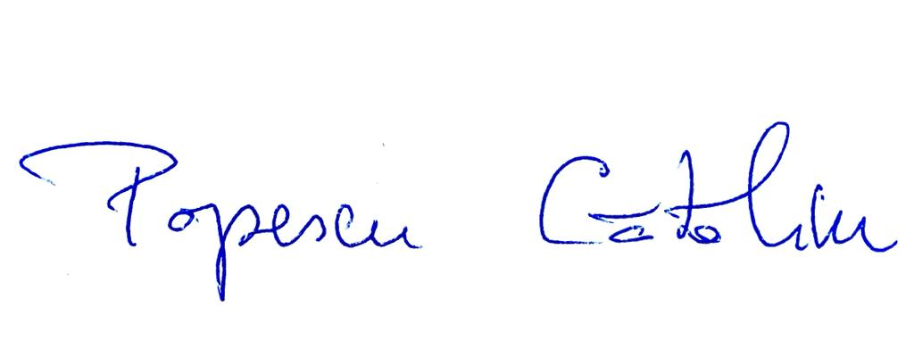
Data, Semnătura candidatului

